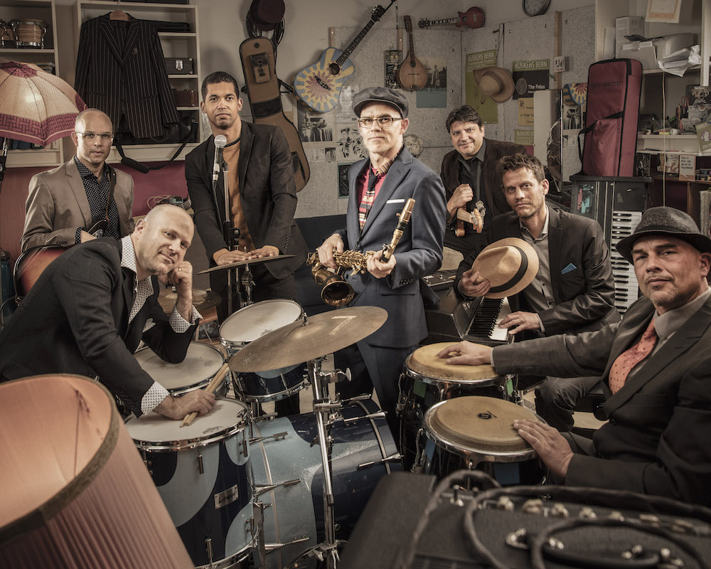

GMF - Technical Rider

# Allgemein

Wir freuen uns, wenn beim Ein- und Ausladen ein paar helfende Hände mit anpacken. Eine fertig aufgestellte, vollumfänglich funktionsfähige Tonanlage und bereitstehende Mikrofone ermöglichen einen entspannten, kurzweiligen Soundcheck.

Bei Auftritten im kleineren Rahmen von rund 50-100 Personen kommen wir mit einer einfachen Gesangsanlage und unverstärkten Instrumenten aus. Ein vorgängige Abstimmung mit dem Management/Booking ist hierfür aber zwingend notwendig. Die minimalen Anforderungen sind im Patch ersichtlich, die Anforderungen an das Monitoring muss von Fall zu Fall definiert werden.

Für Auftritte in Clubs, Festivals und Open Airs folgen nachstehend genauere Anforderungen.

## P.A.

* Professionelles FoH-System von Adamson, d&b, Nexo, Clair, Martin, EV, JBL, …
* Entsprechend der Fläche und Kapazität der Location dimensioniert

## FOH-Equipment

* Mischpult mit  
  - Kanälen gemäss Patch  
  - 2-4 Post-Fade Aux für Effekte  
  - 4-Band EQ mit 2 parametrischen Mitten
* Professionelles analoges oder digitales Mischpult von Soundcraft, Crest, Midas, Yamaha, …
* Stereo 31-band grafischer Equalizer für P.A. von Klark, BSS, …
* 4-6 Kanäle Gates von BSS, Drawmer, dbx, …
* 2-4 Kanäle Kompressoren BSS, Drawmer, dbx, …
* 1 Tap-Delay von TC, Lexicon, Yamaha, …
* 3 Reverbs von TC, Lexicon, Yamaha, …

## Monitoring

* Ab FOH: mindestens 4, besser 6 Pre-Fade Aux
* Separates Monitormischpult empfohlen an Festivals oder Clubs mit weniger als 30min Umbau
* 6-8 identische Monitorlautsprecher von Adamson, d&b, Nexo, Clair, Martin, EV, JBL, …
* 31-band grafischer Equalizer pro Monitorsend
* Auf grossen Bühnen gerne Drum-Fill, Side-Fills und 2 Monitorlautsprecher für Lead Voc

## Stage-equipment

* 220V-Strom (T12/T13) gemäss Stageplan
* 2 Podeste 2m x 2m x 0.5m für Schlagzeug und Keyboards
* Auf grossen Bühnen gerne 1 kabelloses Mikrofon (professional series)

# Patch

Der Patch kann selbstverständlich einem Festivalpatch angepasst werden. Ebenso arbeiten wir gerne mit Mikrofonen anderer Hersteller wie Audix, Sennheiser oder Beyerdynamic.



|  |  |  |  |  |  |  |
| --- | --- | --- | --- | --- | --- | --- |
| **#** | **Quelle** | **Mik** | **Stativ** | **“Mini”** | **Club** | **Festival** |
| 1 | Bass Drum In | SM91 | --- | X | X | X |
| 2 | Bass Drum Out | Beta 52, e902 | klein |  | (X) | X |
| 3 | Snare Top | SM/Beta 57 | klein |  | X | X |
| 4 | Snare Bottom | SM/Beta 57 / 98 | klein |  |  | X |
| 5 | Side Snare | SM/Beta 57 | klein |  |  | X |
| 6 | Hi Hat | Condenser | klein |  | X | X |
| 7 | Tom Hi | SM/Beta 98, e904 | --- |  | X | X |
| 8 | Tom Mid | SM/Beta 98, e904 | --- |  |  | X |
| 9 | Floor Tom | SM/Beta 98, e904 | --- |  | X | X |
| 10 | Overhead | Condenser | gross | X | X | X |
| 11 | Overhead | Condenser | gross |  | (X) | X |
| 12 | Ride | Condenser | klein |  |  | X |
| 13 | Conga 1 | Own | --- |  | (X) | X |
| 14 | Conga 2 | Own | --- |  | (X) | X |
| 15 | Conga 3 | Own | --- |  | (X) | X |
| 16 | Percussion | Condenser | gross |  | (X) | X |
| 17 | Bass D.I. | Active D.I. (BSS) | --- |  | X | X |
| 18 | Bass Mik | RE20, SM57 | klein |  | (X) | X |
| 19 | Guitar | SM/Beta 57, e409 | klein |  | X | X |
| 20 | Keys (Amp) | SM/Beta 57, e409 | klein |  | X | X |
| 21 | Keys (Amp) | SM/Beta 57, e409 | klein |  | X | X |
| 22 | Sax | Own (Wireless) | --- |  | X | X |
| 23 | Sax Effect (Amp) | SM/Beta 57, e409 | klein |  | X | X |
| 24 | Guest Horn | SM57 | gross |  | (X) | X |
| 25 | Voc Booxy (Drum) | Beta 56, SM 58 | gross | X | X | X |
| 26 | Voc Ohlê (Perc) | Beta 56, SM 58 | gross | X | X | X |
| 27 | Voc Berni (Guit) | Beta 57a, SM58 | gross | X | X | X |
| 28 | Voc Bean (Sax) | Beta 57a, SM58 | gross | X | X | X |
| 29 | Lead-Voc Rich | Beta 57a, SM58 | gross | X | X | X |
| 30 | Guest Voc | Beta 57a, SM58 | gross |  | (X) | X |
| 31 |  |  |  |  |  |  |
| 32 |  |  |  |  |  |  |
| St 1 | Delay |  |  |  | X | X |
| St 2 | Reverb |  |  | X | X | X |
| St 3 | Reverb |  |  |  | (X) | X |
| St 4 | Reverb |  |  |  | (X) | X |
|  | Playback | CD, Ipod |  |  |  |  |

Wenn möglich bitte 3 y-Kabel bereitstellen für Monitoring-Splits

# Stageplot

|  |  |
| --- | --- |
|  | * Schematic plan – not to scale! * Please provide only 220V-swiss-power-sockets |
| |  |  |  |  |  |  |  |  | | --- | --- | --- | --- | --- | --- | --- | --- | | Monitoring mit… | A | B | C | D | E | F | G | | 4 Linien | 1 | 2 |  | 2 | 3 | 3 | 4 | | 5 Linien | 1 | 2 |  | 2 | 3 | 4 | 5 | | 6 Linien | 1 | 2 |  | 3 | 4 | 5 | 6 | | 7 Linien | 1 | 2 | 3 | 4 | 5 | 6 | 7 | |  |
| . |  |

Bitte senden Sie uns Ihren Technischen Rider baldmöglichst, respektive mindestens 3 Wochen vor dem Konzert.

# Kontakte

|  |  |  |
| --- | --- | --- |
| Booking |  | Tontechniker |
| Daniel „Booxy“ Aebi  Pilgramgasse 8/18  A-1050 Wien  [booxy@mac.com](mailto:booxy@mac.com)  Mobile AT: +43 660 385 10 81  Mobile CH: +41 79 622 10 88 |  | Christian Feuz  [christian.feuz@bluemail.ch](mailto:info@qnz.li)  Mobile: +41 79 638 45 33 |

